接近开关与磁性开关
磁性开关和接近开关有什么不同？
传感器——侦测被测物，并按规律将侦测结果转换成信号的元件或装置；从磁性开关和接近开关的特性判断，两者都可归类为传感器，它们都能将侦测到的变量转换成信号输出给设备。但是，两者在工作原理、分类、检测对象及应用场景等层面区分成了磁性开关和接近开关。
原理性质
【磁性开关】又称感磁传感器，是一种通过侦测磁场来发出信号的元件，当它侦测到“磁场”时，会发出电子信号给机器设备作出反应和判断。例如，磁性开关用于机器设备的气缸时，随着活塞上的磁环磁场靠近开关直至被侦测，磁性开关发出电子信号；而当磁环离磁性开关侦测范围时，则信号消失，机器设备的控制器对信号进行识别和判断，从而实现多个执行件协作的自动化控制。
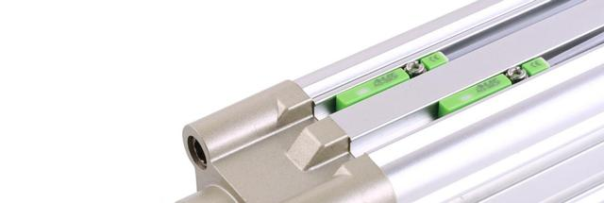
【接近开关】又称位置传感器，它主要是由感应头、振荡器、放大器和外壳组成。接近开关能在工作距离内检测有无物体靠近。当感应器侦测到被测物接近时，就会发出信号。以电感式接近开关为例：原理是当金属物体接近接近开关感应面时，接近开关振荡器会在感应面产生交变磁场，进而金属物体会开始吸收振荡器发出的磁场能量，使振荡减弱直至停止，震荡与停止的变化就会被放大器转换成信号，从而达到检测物体位置的目的。
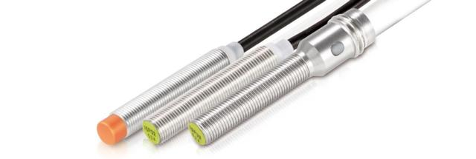
分类方式
【磁性开关】分为有触点式磁簧管开关和无触点式电子开关。有触点的原理是磁簧管在遇到磁场时，管内的金属簧片磁化，使得两片本来分开的簧片互相吸附，达到接触导通电路进而发出信号的目的。而电子式的开关原理是透过磁阻IC进行磁场侦测，当侦测到磁场时直接发出电子信号，没有如簧片般的触点。
有触点式磁簧管开关适用的电压范围较广，并且交流电直流电通用；缺点是使用寿命较短，容易出现误动作，定位不精准。而无触点式电子开关仅适用于30V(伏特)以下的电压；但优点是不会误动作、感应点精准和反应灵敏的特点。
【接近开关】因对物体的感知方法不同，分为电感式、电容式、霍尔式等接近开关。在选合适接近开关时，对应不同材质的检测物和不同的检测距离来选用不同类型的接近开关；要注意各种类型的开关对工作电压、负载电流、响应频率、检测距离等各项要求。
检测对象
【磁性开关】的检测对象是带有磁性的物质，通常是指具有磁性的金属材料。磁簧式和电子式磁性开关都必须要有磁场才能工作，并且不利于在干扰磁场较强，或磁场较多的环境时工作，容易出现错误。
【电感式接近开关】检测对象为能导电的金属物质。原理是通过导电物体在遇到涡流时的反作用，影响电路参数变化，藉以识别物体接近或远离，进而控制开关的接通或断开。
【电容式接近开关】 检测对象可以是大部分常见的介质，可检测绝缘的液体或粉状物等。由于物体接近使开关电容量发生变化，从而和测量头相连的电路状态也随之发生变化，藉以信号来控制开关的接通或断开。
【霍尔接近开关】 检测对象是磁性物体，原理是通过磁性物质接近开关时内部的霍尔元件发生霍尔效应，而使开关内部电路状态发生变化，由此识别周围是否有磁性物体存在，控制开关的接通或断开。
应用场景
【磁性开关】主要用于搭配各种执行元件（气缸、油缸、液缸）上，透过活塞上的磁环用来检测活塞的运动行程，判断执行元件是否执行到位，可用于定位、限位控制、计数和保护等不同功能；是在自动控制系统中提供信号给可编程控制器PLC ( Programmable Logic Controller )是否进行下一步动作的重要元件。
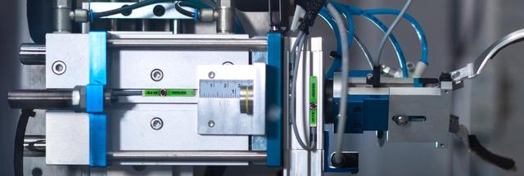
【接近开关】是一种非接触型的检测装置，无需与其他机械部件接触就可完成信号侦测，在自动控制系统中可作为限位、计数、定位控制和自动保护环节等；被广泛用于机床、冶金、化工、轻纺和印刷等行业。

